菩提常轉 | 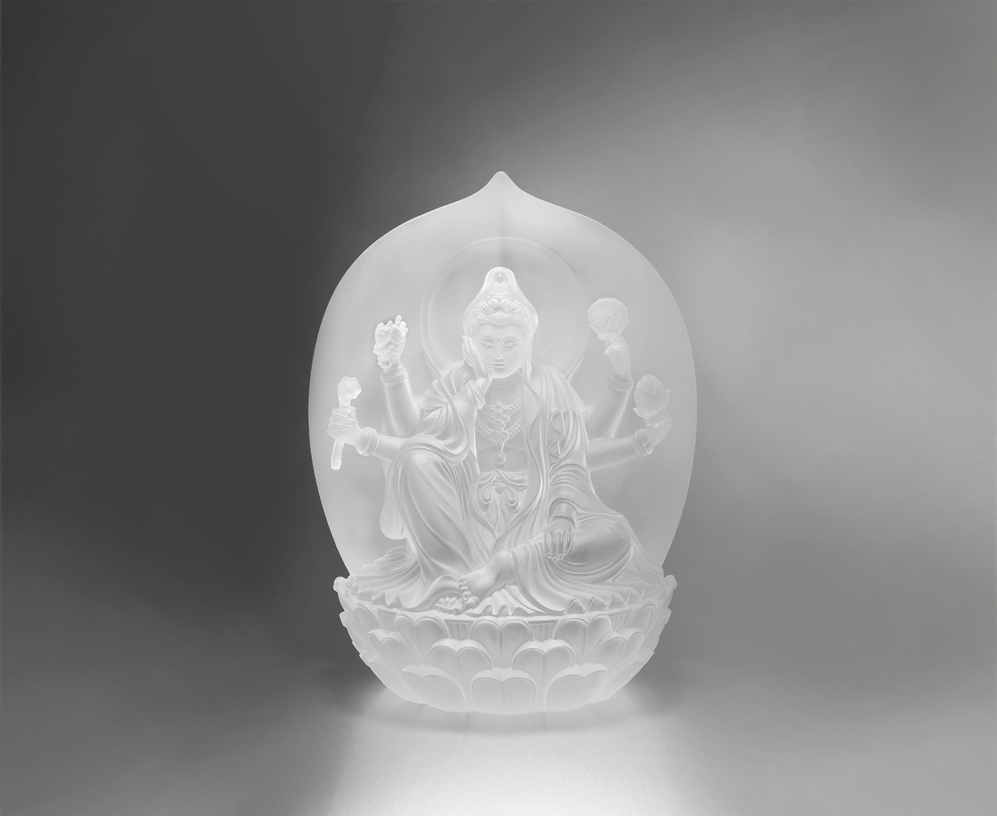
遊娑婆世界 佛法無邊
渡一切眾生 慈悲無量
如意輪常轉 光明遍在
Mercy
Roaming in Saha World The powers of Buddha is boundless Compassionate and merciful The wheel of fortune rotates ceaselessly Bringing luminosity to the world

編號 | 1212904 | No | 1212904
名稱 | 菩提常轉 | Name | Mercy
顏色 | 透 | Color | clear
尺寸 | 14 * 19.8 * 25.5 | Size | 14 * 19.8 * 25.5
重量 | 7.5 | Weight | 7.5
限量 | O | Limited Edition | O
售價 | NT$ 46600 | Price | NT$ 46600
 | RMB$ 10380 |  | RMB$ 10380

